NÁZEV ŠKOLY: Základní škola J. E. Purkyně a ZUŠ Libochovice
AUTOR : Mgr. Jana Christenová
NÁZEV: Vy_32_INOVACE_05_Čj_ Rčení 1
TÉMA: Rčení 1
ČÍSLO PROJEKTU: CZ.1.07/1.4.00/21.2803

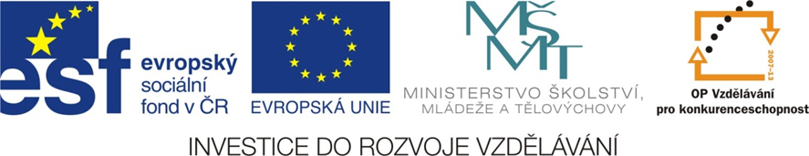

Anotace | Žák (skupina) pracuje s útvarem lidové slovesnosti, k jednotlivým rčením přiřazuje výstižné vlastnosti
Autor | Mgr. Jana Christenová
Jazyk | čeština
Očekávaný výstup | Žák rozpoznává přenesená pojmenování, vhodně se vyjadřuje s ohledem na komunikační situaci
Speciální vzdělávací potřeby | - žádné -
Druh učebního materiálu | pracovní list
Druh interaktivity | aktivita
Cílová skupina | žák
Stupeň a typ vzdělávání | základní vzdělávání – druhý stupeň
Typická věková skupina | 12 - 15 let
Materiál vyhovuje výuce

RČENÍ
- Vyber z následujících rčení to, které vyjadřuje výraz utekl:

a) Udělal botu.
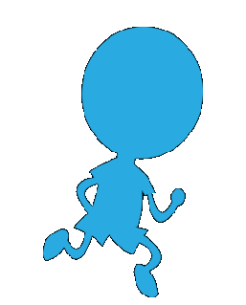 b) Teče mu do bot. c) Práskl do bot.
- Vymysli co nejvíce rčení obsahujících slovo hlava:

- K těmto rčením přiřaď odpovídající vlastnosti:
má obě ruce levé -
jedl vtipnou kaši –
má horkou krev –
čerti s ním šijí –
je všemi mastmi mazaný –
má zlaté ruce –
pro krejcar by si nechal koleno vrtat –

Vlastnosti:
nešikovný
vznětlivý

lakomý

vychytralý

šikovný

nepokojný

vtipný

obrázek http://www.clker.com/clipart-running-shadow.html

RČENÍ - řešení
- Vyber z následujících rčení to, které vyjadřuje výraz utekl:

c) Práskl do bot.

- Vymysli co nejvíce rčení obsahujících slovo hlava a vysvětli je:
mít něčeho plnou hlavu
nemá to hlavu ani patu (nedává to smysl)
stavět se na hlavu (odmítat vyhovět)
postavit si hlavu (v žádném případě)
jde mu z toho hlava kolem (je vyveden z míry)
jít hlavou proti zdi (snažit se o nemožné)
má toho nad hlavu (příliš mnoho)
přerostlo mu to přes hlavu (už to nezvládá)
mě z toho hlava nebolí (z toho si nic nedělám)
už ho hlava nebolí (je mrtev)
střežit něco jako oko v hlavě (úzkostlivě hlídat)
nikdo mu hlavu neutrhne (neublíží mu)
nezkřiví mu ani vlas na hlavě (nijak mu neublíží)
strkat hlavu do písku- jako pštros (nechce vidět nebezpečí)
ztratit střechu nad hlavou (být bez přístřeší)
má máslo na hlavě (lze ho postihnout za minulé provinění)

- K těmto rčením přiřaď odpovídající vlastnosti:
má obě ruce levé - nešikovný
jedl vtipnou kaši – vtipný
má horkou krev – vznětlivý
čerti s ním šijí – nepokojný
je všemi mastmi mazaný – vychytralý
má zlaté ruce – šikovný
pro krejcar by si nechal koleno vrtat – lakomý

obrázek http://www.clker.com/clipart-running-shadow.html

